**FACULTAD DE INGENIERÍA Y ARQUITECTURA**

ESCUELA PROFESIONAL DE INGENIERÍA DE SISTEMAS

INFORME DE PRÁCTICAS PRE PROFESIONALES



**INSTITUCIÓN:**

Universidad Peruana Unión

**ÁREA:**

TECNOLOGÍAS DE SOFTWARE (TS)

**FECHA DE INICIO Y TÉRMINO:**

02/08/2021 al 28/08/2021

**NOMBRE DEL PRACTICANTE**

Junior Cercado Vásquez

**Tarapoto – Perú**

**2021**

**Índice**

Introducción 4

CAPÍTULO I: GENERALIDADES 4

1. Datos Generales del Practicante 4

1.1. Nombres y Apellidos del practicante 4

1.2. Escuela Profesional 4

1.3. Año Académico 4

1.4. Código de Estudiante 4

1.5. Documento de Identidad 4

1.6. Asesor de Prácticas 4

2. Objetivos del Practicante 4

2.1. Objetivo General 4

2.2. Objetivos específicos 4

3. Datos Generales de la Institución 4

3.1. Razón Social de la Institución 4

3.2. RUC 4

3.3. Ubicación 4

3.4. Teléfono 4

3.5. Correo Institucional 4

3.6. Área de Prácticas 4

3.7. Actividades de la Institución 4

3.8. Actividades Involucradas con el Practicante 4

3.9. Cargo de Desempeño 4

4. Datos del Representante Legal de la Empresa 4

4.1. Nombre y Apellidos 4

4.2. Cargo 4

4.3. Teléfono 4

5. Duración de las Prácticas 4

5.1. Inicio y Término de las Prácticas 4

5.2. Total, de Horas acumuladas 4

CAPITULO II: PRACTICAS REALIZADAS 4

1. Descripción de la Práctica 4

1.1. Actividades Realizadas 4

2. Resumen de Prácticas 4

CAPITULO III: DATOS DE RESULTADO 4

3. Logros 4

4. Deficiencias 4

4.1. Del Practicante 5

4.2. De la Empresa 5

CAPÍTULO IV: CONCLUSIONES Y RECOMENDACIONES 5

1. Conclusiones 5

2. Recomendaciones 5

2.1. Al área de la Empresa 5

2.2. A la Escuela de Profesional 5

CAPÍTULO V: BIBLIOGRAFÍA 5

CAPÍTULO VI: ANEXOS 5

**Introducción**

**CAPÍTULO I: GENERALIDADES**

1. **Datos Generales del Practicante**
   1. **Nombres y Apellidos del practicante**

Junior Cercado Vázquez

* 1. **Escuela Profesional**

E.P Ingeniería de Sistemas

* 1. **Año Académico**

4° año ->ciclo VIII

* 1. **Código de Estudiante**

201520973

* 1. **Documento de Identidad**

75867189

* 1. **Asesor de Prácticas.**

Joyse Baldwin Huamán Laban

1. **Objetivos del Practicante**
   1. **Objetivo General**

Aplicar los conocimientos previamente adquiridos en el programa académico, alcanzando las competencias y la capacidad para desempeñar las tareas y roles que se esperan de un Ing. de Sistemas, con el fin de complementar la formación integral y cumplir con las exigencias del mercado laboral.

* 1. **Objetivos específicos.**
* Llevar a cabo un proceso de aprendizaje, que permita el enriquecimiento Práctico.
* Contribuir a una mejor planificación, organización, dirección y control de los procesos llevados a cabo por la UPEU específicamente en el vivero.
* Cumplir con las tareas y trabajos asignados por la el área de vivero del UPEU

1. **Datos Generales de la Institución**
   1. **Razón Social de la Institución**

Universidad Peruana Unión

* 1. **RUC**

20138122256

* 1. **Ubicación**

Jr. Los Mártires Nro. 340 Santa Lucia Morales San Martin, Perú

* 1. **Teléfono**

968 701 994

* 1. **Correo Institucional**

**--**

* 1. **Área de Prácticas.**

Tecnologías de información (TI).

* 1. **Actividades de la Institución.**

Enseñanza superior.

* 1. **Actividades Involucradas con el Practicante**

Tecnologías de Información.

* 1. **Cargo de Desempeño**

Desarrollador de software.

1. **Datos del Representante Legal de la Empresa**
   1. **Nombre y Apellidos**

Grimaldo Rojas Gonzales

* 1. **Cargo**

Titular gerente

* 1. **Teléfono**

968 701 965

1. **Duración de las Prácticas**
   1. **Inicio y Término de las Prácticas.**

02/08/2021 al 28/08/2021

* 1. **Total, de Horas acumuladas.**

108 hrs

**CAPITULO II: PRACTICAS REALIZADAS**

1. **Descripción de la Práctica**
   1. **Actividades Realizadas:**

**Sistema: Pagina y sistema para el vivero de la universidad**

**Sistema**

Análisisde los requerimientos.

Modelo de la base de datos para el vivero.

Creación de la base de datos para el vivero.

Conexión a la Base de Datos "vivero".

Crear Modelos.

Crear Controladores.

Creación de las vistas.

MÓDULOS.

Escritorio

Planta

Institución

Ventas

Acceso

Carrousel

WhatsApp

ESCRITORIO :

* Reporte de las plantas por categorías.
* Reporte grafico de barras de las ventas de los últimos 12 meses.
* Carrousel de 3 categorías cada una con sus respectivas plantas.

MÓDULO PLANTA:

* CRUD Plantas.
* CRUD Categorías.
* CRUD Color.
* CRUD Plantas.
* Lista de comentarios con opciones a desactivar.
* Buscadores para cada crud..
* Reportes de en Excel,csv y Pdf para cada crud.

MÓDULO INSTITUCIÓN:

* Contáctanos -> nos permite actualizar los datos de la empresa.

MÓDULO VENTAS:

* CRUD ventas.
* CRUD clientes.
* Buscador para cada uno de los crud.
* Reportes de en Excel,csv y Pdf para cada crud.

MÓDULO ACCESO:

* CRUD Usuarios.
* Lista de los permisos.
* Buscador y reportes de en Excel,csv y Pdf para el crud de usuarios.

CARROUSEL:

* CRUD carrousel.
* Buscador y reportes de en Excel,csv y Pdf para el crud.

WHATSAPP:

* CRUD WhatsApp.
* Buscador y reportes de en Excel,csv y Pdf para el crud.

**Página web vivero UpeU.**

Creación de consultas para las vistas

Creación del archivo Tienda.

Creación del archivo Acerca de nosotros.

Creación del archivo Galería.

Creación del archivo Contáctanos.

Creación del apartado Carrito.

1. **Resumen de Prácticas**

Durante mi práctica profesional en la universidad peruana unión, he desarrollado un sistema para el control de ventas para el vivero asimismo se realizó una página web para promocionar todas las variedades y categorías de plantas con las que cuenta el vivero. Los clientes pueden ver todas las variedades de plantas que se ofrece y puede seleccionar todas las que desee, estas se almacenaran en un apartado llamado carrito y luego el cliente tendrá la opción de seleccionar al contacto de whatsapp a quien desea enviar.

**CAPITULO III: DATOS DE RESULTADO**

1. **Logros**

Se ha logrado que el practicante adquiera conocimientos de programación como, por ejemplo:

* Lógica para desarrollar código.
* Criterio propio para diseñar el sistema.
* Ampliar conocimientos de código PHP.
* Tener un código limpio y ordenado.

1. **Deficiencias**
   1. **Del Practicante**

---------------------------------------------------------------------------------------------------------------------------------------------------------------------------------------------------------------------------------------------------------------------------------------------------------------------------------------------------------------------------------------------------

* 1. **De la Empresa**

**CAPITULO IV: CONCLUSIONES Y RECOMENDACIONES**

1. **Conclusiones**

Poder aplicar los conocimientos obtenidos en el desarrollo de software, es satisfactorio más aún cuando se los puede ampliar y obtener experiencia de la misma. Además, es muy importante seguir las pautas del asesor de prácticas, puesto que él tiene la experiencia que estamos buscando, por ello debemos acatar las pautas indicadas para mejores resultados en poco tiempo.

1. **Recomendaciones**
   1. **Al área de la Empresa**

Ninguna

**2.2 A la Escuela Profesional**

Ninguna

**CAPÍTULO VI: ANEXOS**

1. **LOGIN DEL SISTEMA**

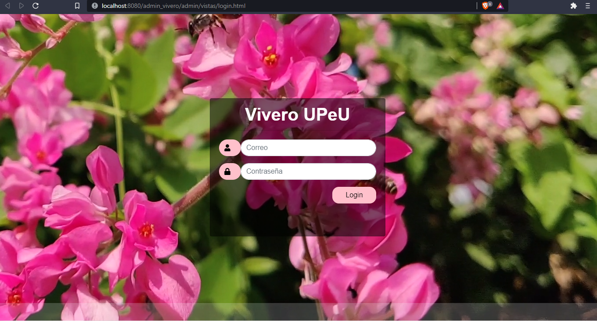

**Imagen 1 : Vista cada vez que se ingresa al sistema**

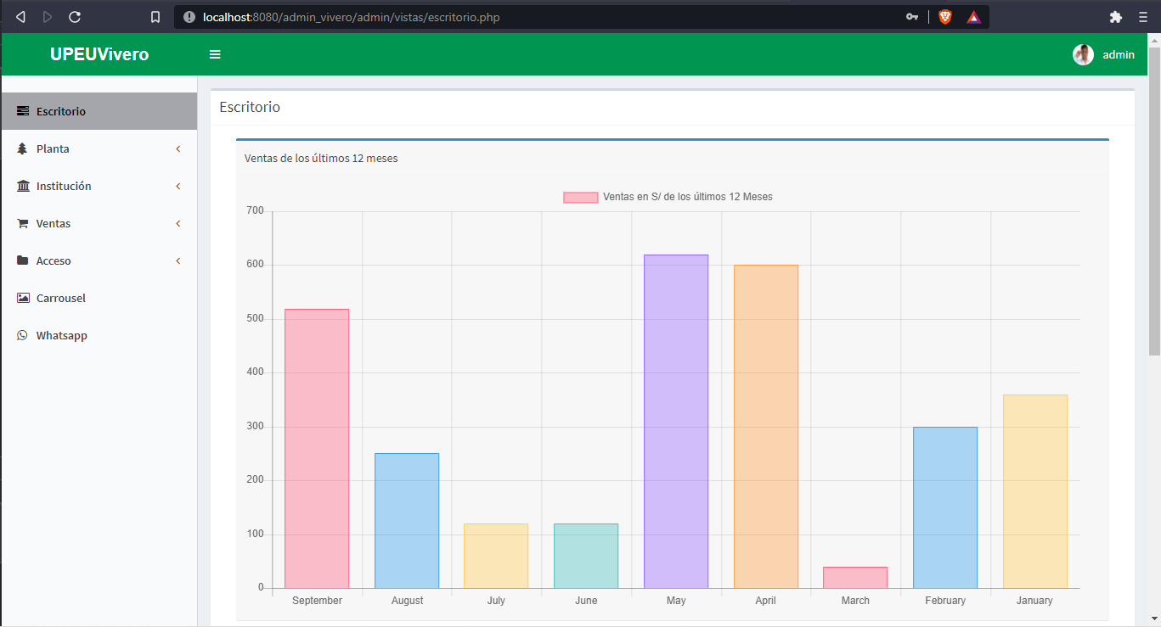

**Imagen 2: Modulo plantas.**

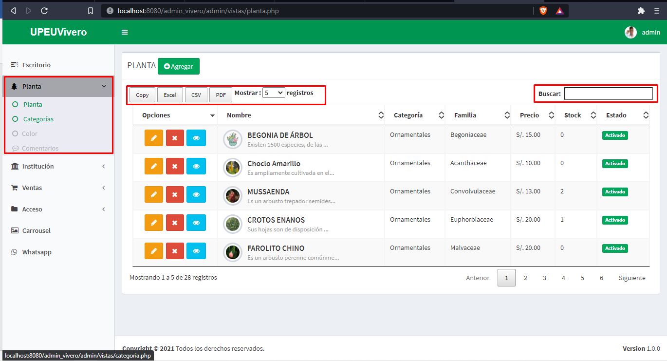

**Imagen 3: Modulo de institución.**

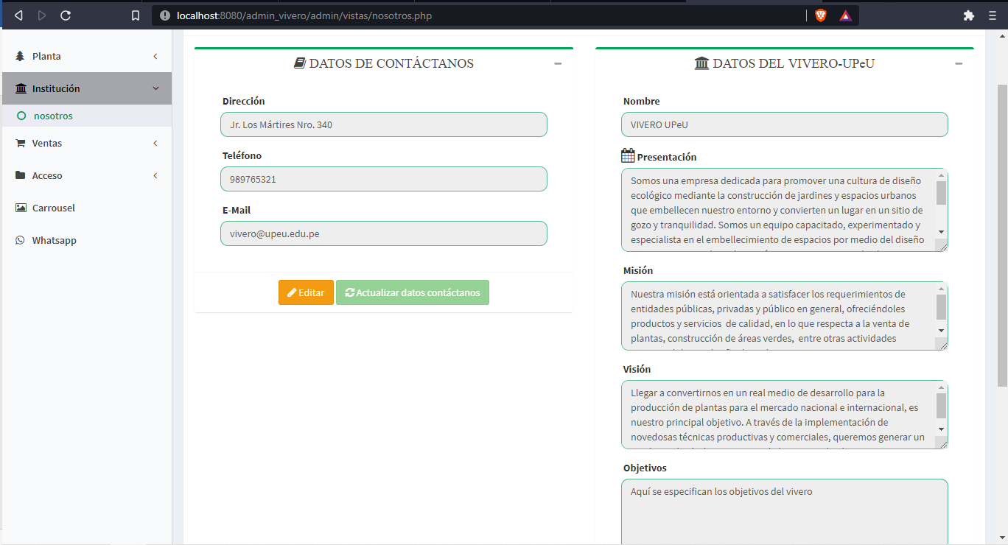

**Imagen 4: Modulo de ventas.**

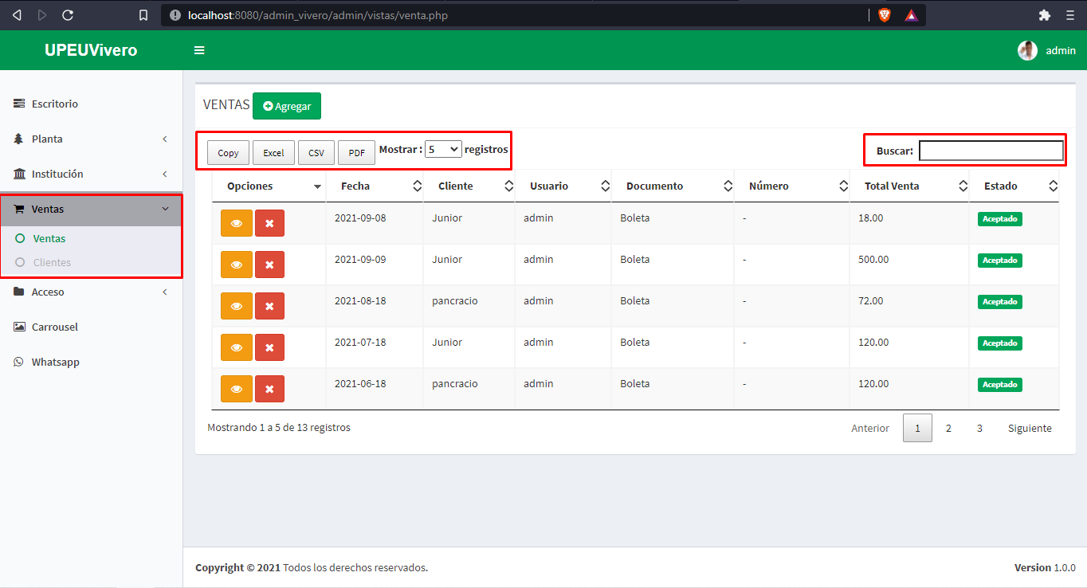

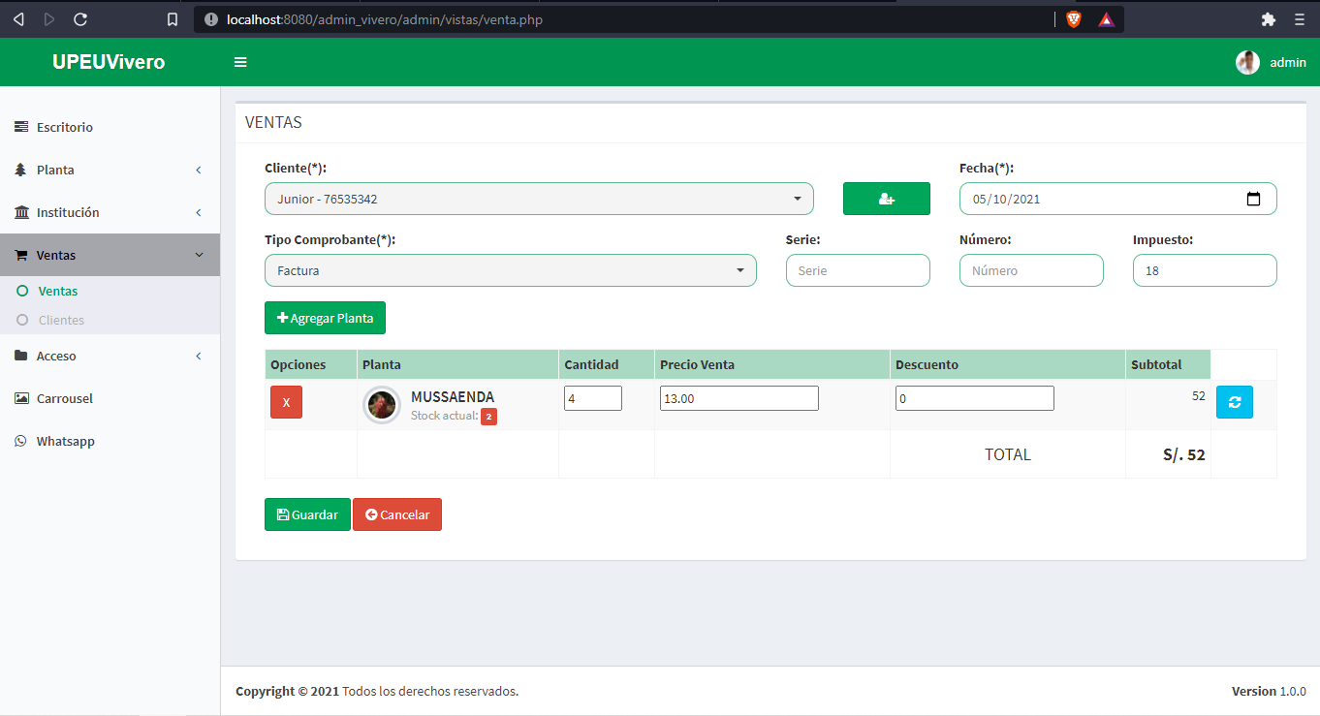

**Imagen 5: Modulo Acceso.**

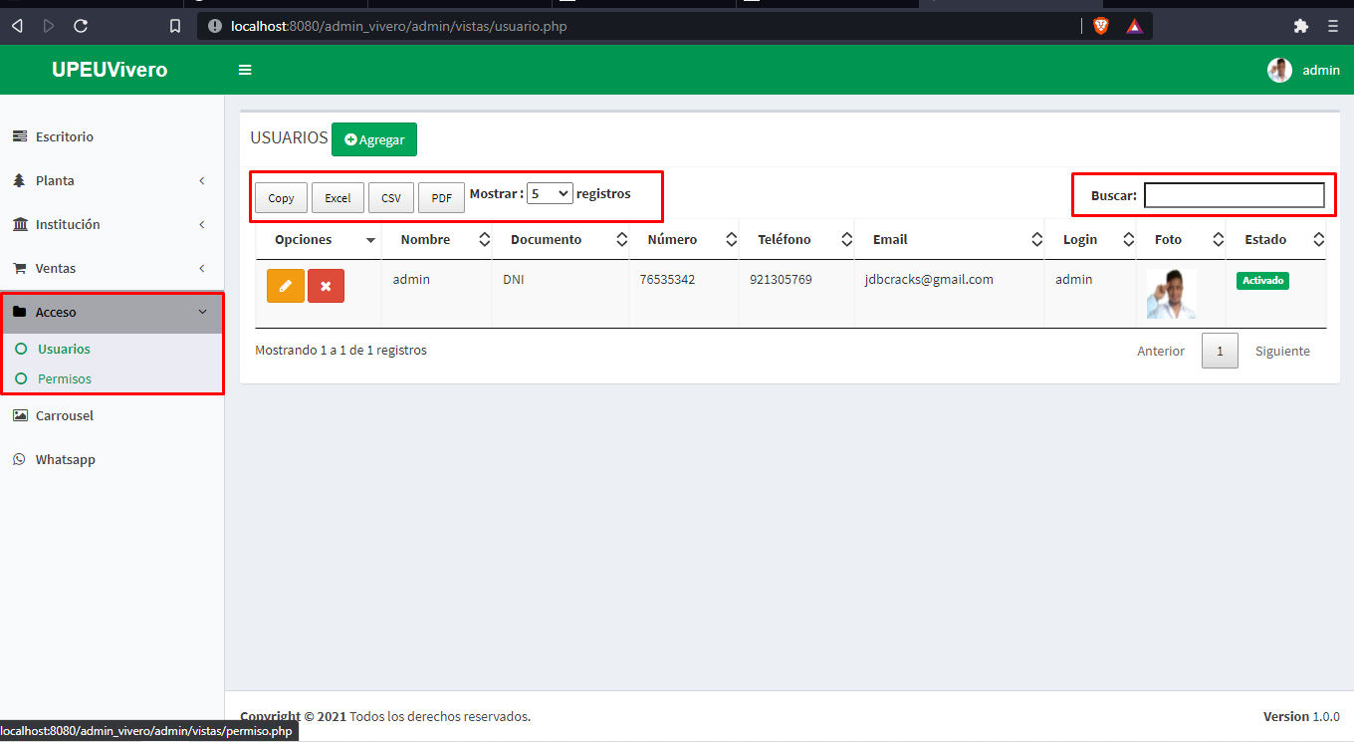

**Imagen 6: Carrusel**

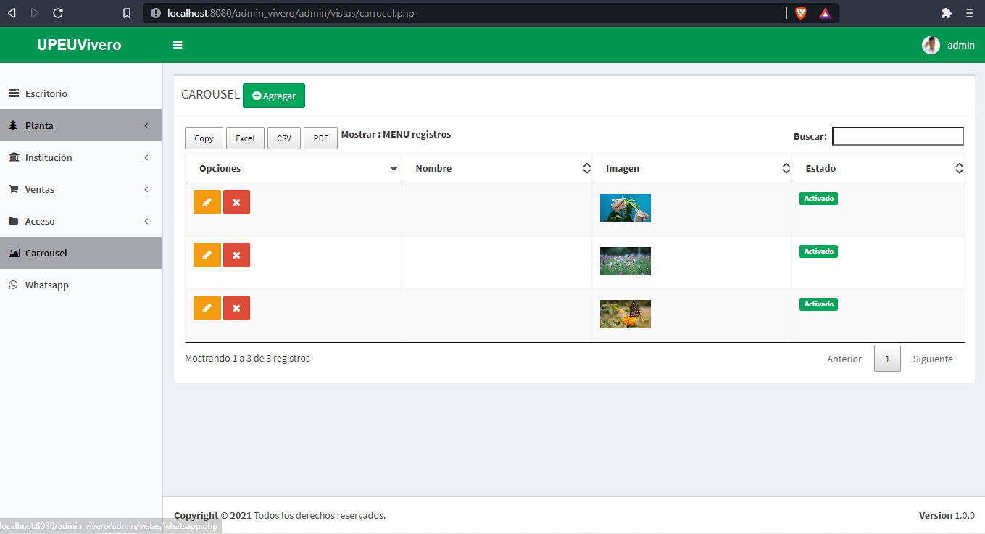

**Imagen 7: WhatsApp.**

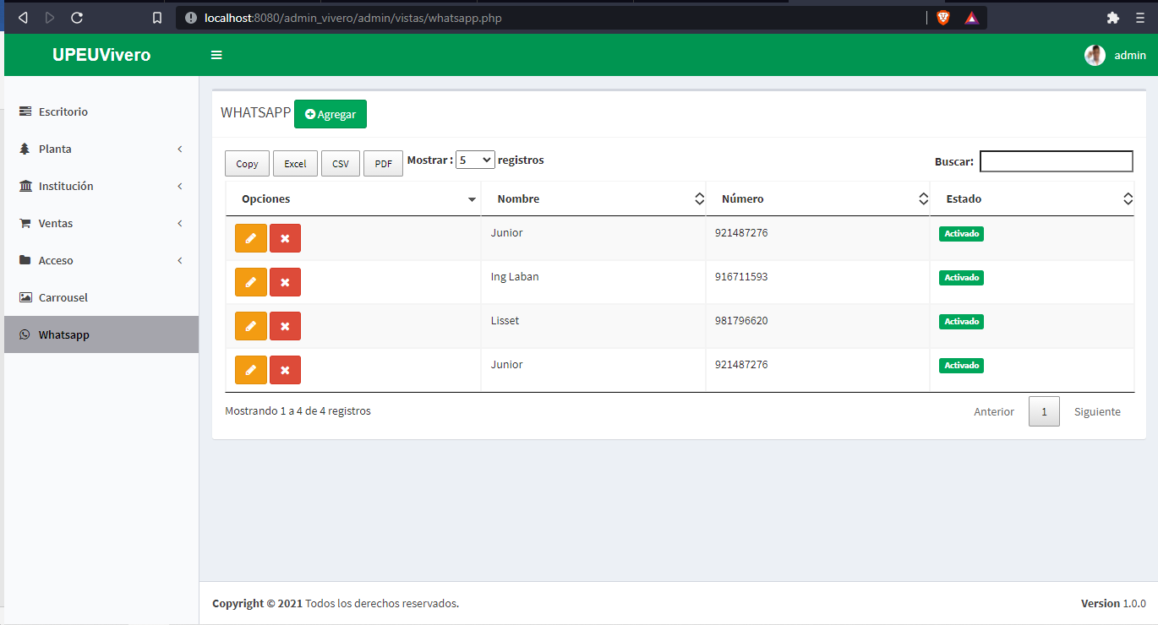

**Pagina vivero upeu.**

* **Creación del archivo Tienda.**

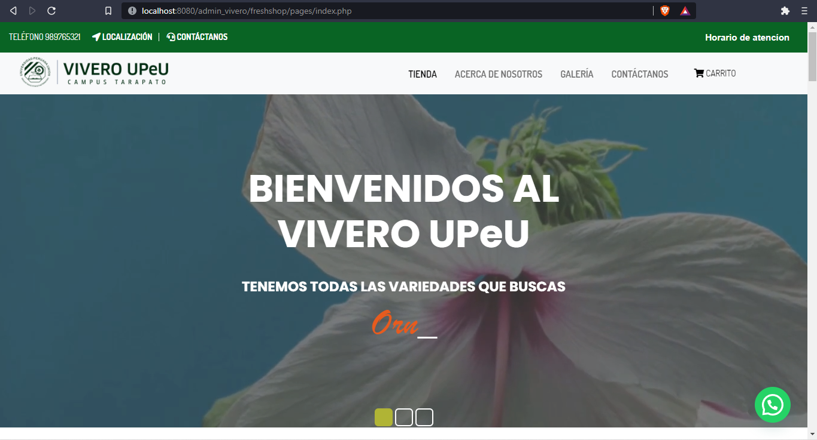

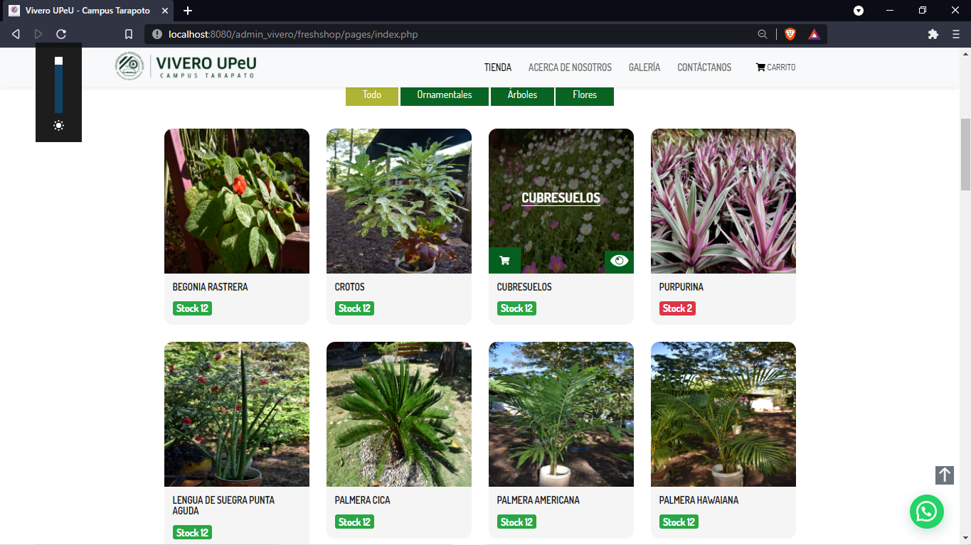

* **Creación del archivo Acerca de nosotros.**

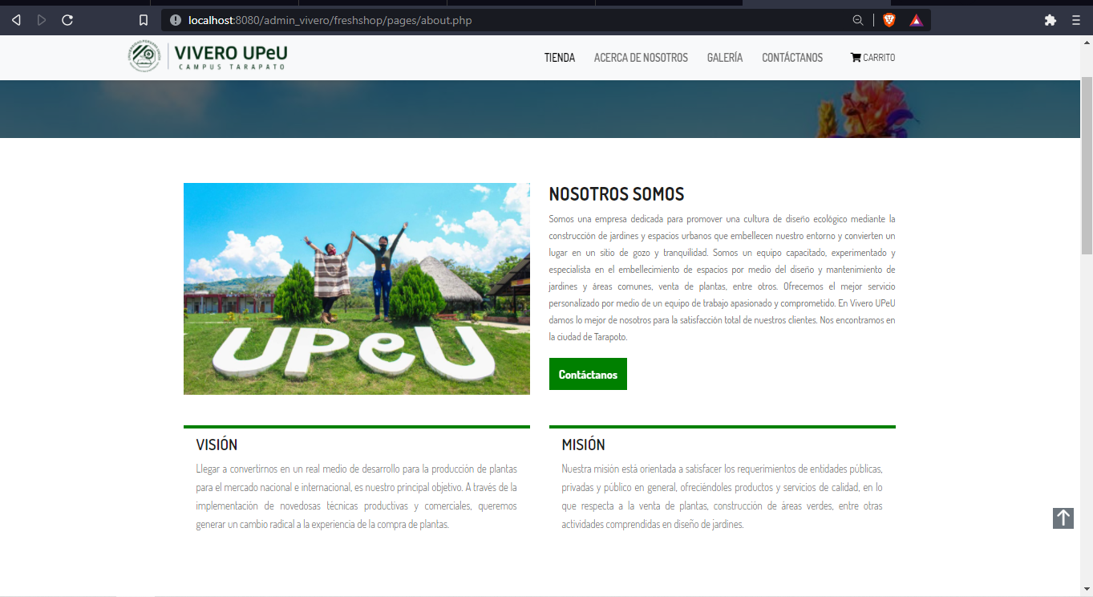

* **Creación del archivo Galería.**

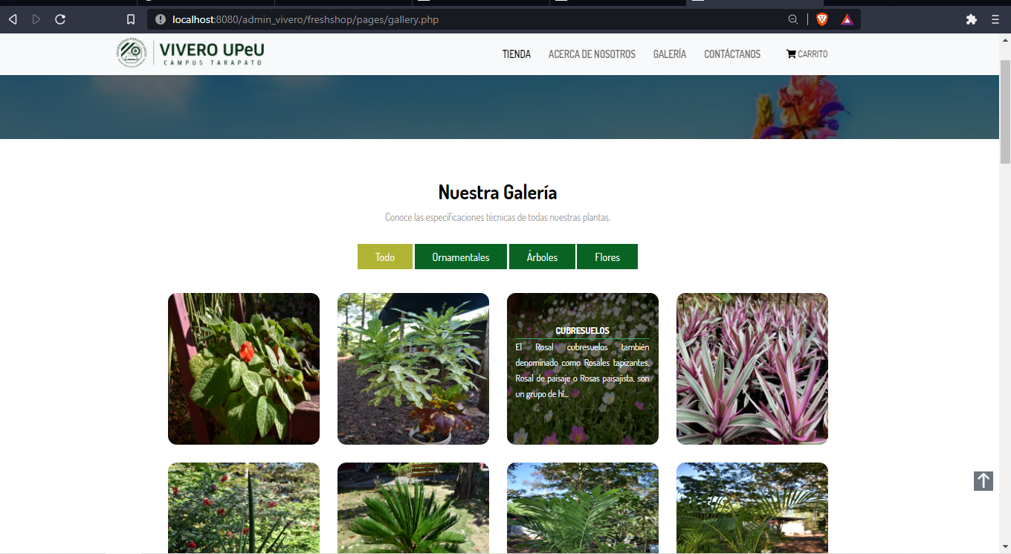

* **Creación del archivo Contáctanos.**

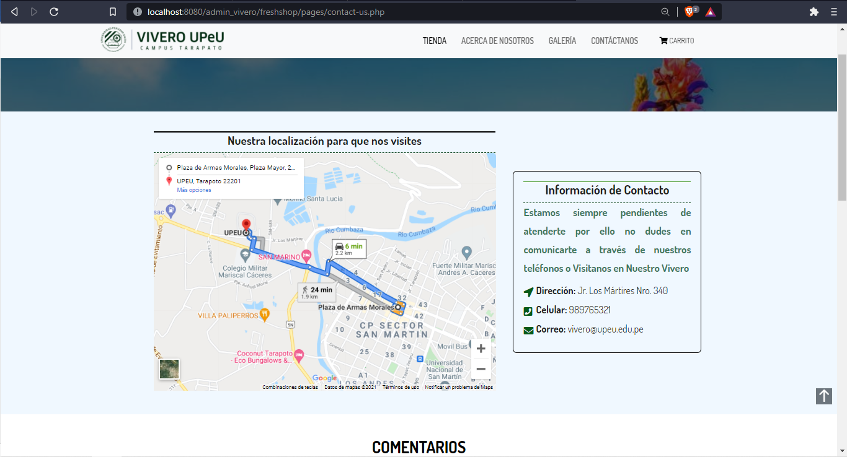

* **Creación del apartado Carrito.**

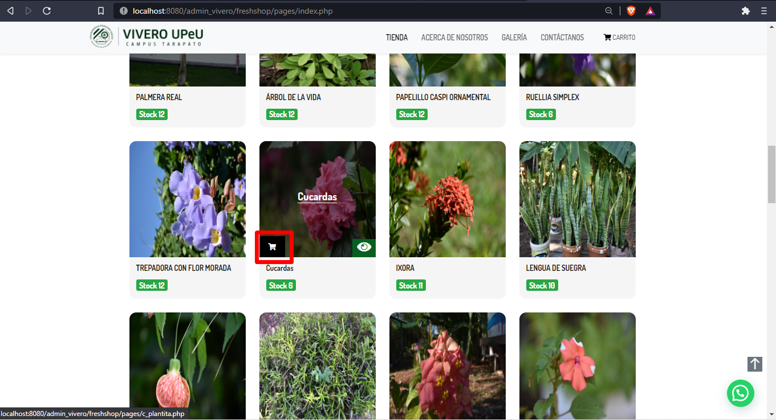

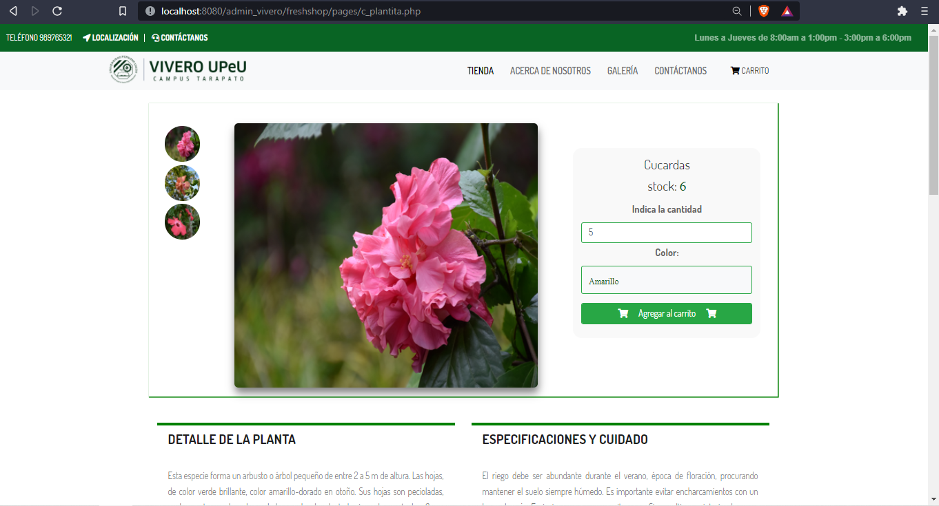

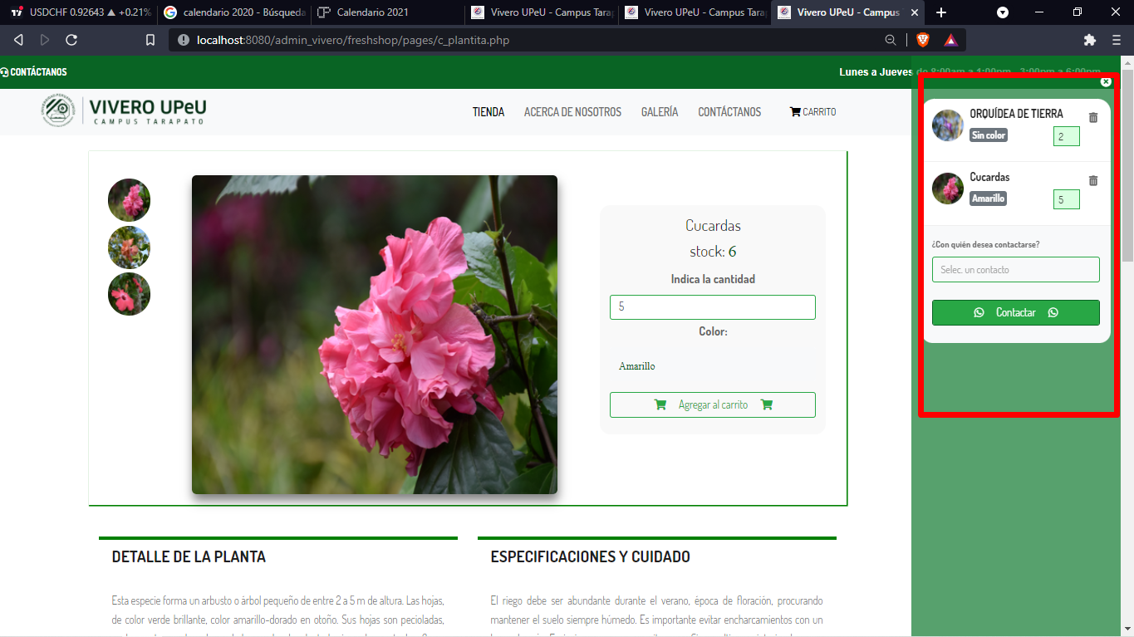

**REVISIÓN:**

|  |  |  |
| --- | --- | --- |
| **Realizado por:** | **Revisado por :** | **Aprobado por:** |
| Junior Cercado Vázquez.    Firma | Joyse Baldwin Huamán Laban.  Firma | Joyse Baldwin Huamán Laban.  Firma |